Année universitaire : 2019/2020
Spécialité : Ecologie Animale (1éré année Master)
Enseignant : M. BENSAAD R.
TP 03 : Identification morphologique des pucerons
- Rappel sur la morphologie du puceron

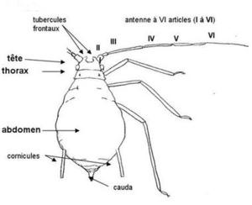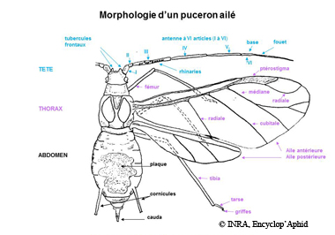
Figure 01 : Formes aptère et ailées d’un puceron (Source : INRA, 2018).
Pour mieux identifier les différentes espèces de pucerons inféodées aux cultures, je vous indique quelques espèces, les plus importantes, à retenir et bien connaitre leur morphologie, leur biologie et leur écologie en visitant le lien suivant : https://www6.inrae.fr/encyclopedie-pucerons/Especes/Pucerons
Travail à faire
Important : les espèces de pucerons à identifier dans ce TP sont, en principe, toutes observées dans le laboratoire sous loupe binoculaire. Et l’identification se réalise sur place en utilisant les clés d’identification.
- Allez au site https://www6.inrae.fr/encyclopedie-pucerons/

Cherchez les espèces suivantes :

Aphis gossypii,

Aphis fabae,

Aulacorthum solani,

Brachycaudus amygdalinus,

Macrosiphum euphorbiae,

Macrosiphum rosae,

Myzus persicae.
- Consultez pour chaque espèce :
- Caractères morphologiques (voir fiche d’identification)
- Plantes hôtes
- Incidences agronomiques
- Ennemis naturels.
- Références utilisées : https://www6.inrae.fr/encyclopedie-pucerons/

